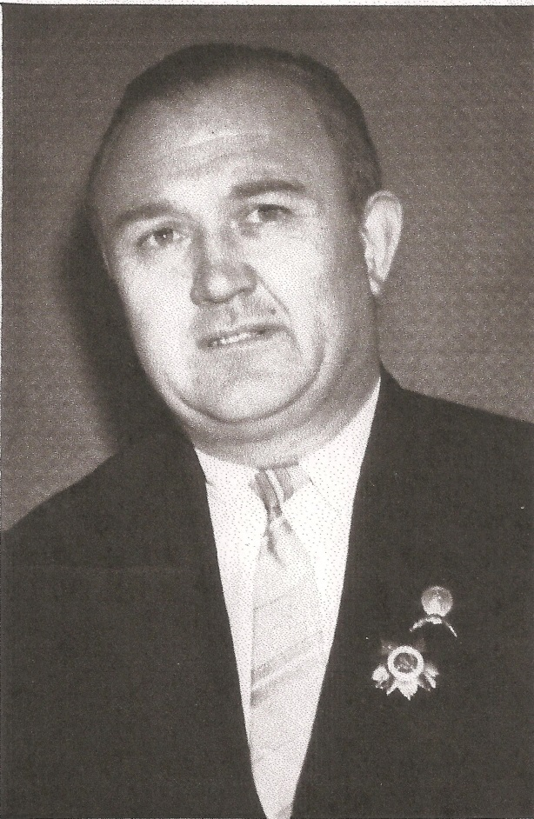

Зеленева Софья, 6 класс, ГБОУ СОШ № 46
Мой прадедушка Дульнев Алексей Иванович родился 1918 году в селе Никитское Тульской области. Окончил 7 классов средней школы. В 1938 году был призван в состав 50 отдельного бронетанкового автомобильного батальона на должность механика водителя среднего танка.
Великую Отечественную войну мой прадедушка встретил в звании старший сержант. Он прошел всю войну с 22 июня 1941 по 5 мая 1945 года, сражался на Ленинградском и 3-ем Украинском фронте. В январе 1942 года был тяжко ранен в руку и в бок разрывной пулей. В мае 1942 года вернулся в строй. Был награжден орденами: “Отечественная война 2 и 1 степени”, “Красная Звезда”, медалями: “За оборону Ленинграда”, “За отвагу”, “За победу над Германией”, “За взятие Вены”, “За взятие Будапешта”.

